 |  |  | Předmět | MTEO
 |  |  | Jméno | Jaroslav Martínek
 |  |  | Ročník | 1 | Studijní skupina
 |  |  | Spolupracoval | - | Měřeno dne | 07.11.2005
Kontroloval |  |  | Hodnocení |  | Dne
Číslo úlohy |  | Název úlohy
3 |  | RC oscilátor s Wienovým článkem

Zadání:

- Změřte frekvenční modulovou a fázovou charakteristiku Wienova článku.

- Změřte kmitočet a amplitudu výstupního harmonického napětí pro tři různá nastavení potenciometru Rp. Pro tato nastavení na osciloskopu zobrazte časový průběh výstupního napětí při připojení napájecího napětí (tj. rozběh kmitů oscilátoru) a průběhy zakreslete. Stanovte dobu, za kterou se amplituda kmitů ustálila, a pokuste se posoudit reprodukovatelnost děje .

- Změřte závislost velikosti kmitů výstupního napětí oscilátoru (amplitudy nebo efektivní hodnoty) na velikosti řídicího napětí v obvodu stabilizace amplitudy (tj. ss napětí Vg).

Schéma:
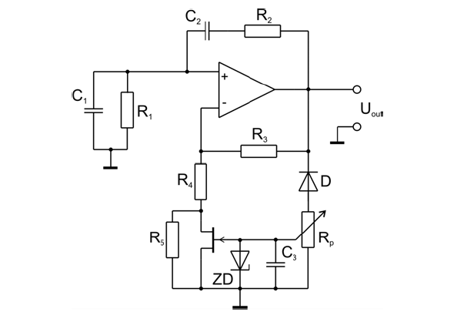

Tabulky:

tab.1: Amplitudová a fázová charakteristika

tab.2: Výstupní harmonické napětí pro různé polohy R_{P}
Poloha R_{P} | V_{PP} | V_{RMS}
1 | 18,44 | 6,6
2 | 11,5 | 4
3 | 4,3 | 1,5

tab.3: Velikost kmitů v závislosti na řídícím napětí

Grafy:

graf 1: Amplitudová charakteristika RC oscilátoru

graf 2: Fázová charakteristika RC oscilátoru

graf 3: Závislost U_{1RMS} na U_{G}

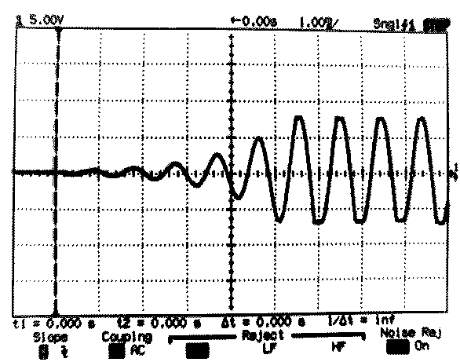
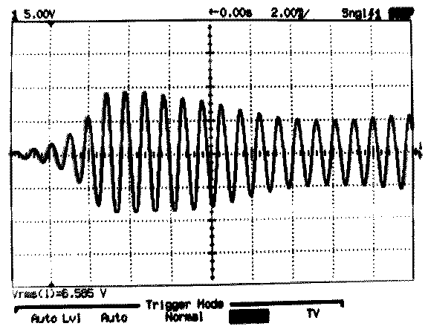
Náběh oscilátoru pro polohu potenciometru vlevo
Náběh oscilátoru pro polohu potenciometru uprostřed

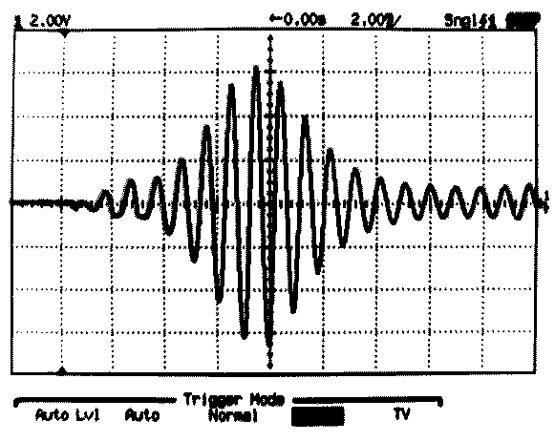
Doby ustálení kmitů:

R_{P} vlevo = 6ms
R_{P} uprostřed = 14ms
R_{P} vpravo = 16ms
Náběh oscilátoru pro polohu potenciometru vpravo

Výpočet:

- Kmitočet f₀ oscilátoru:

Použité přístroje a pomůcky:
- Přípravek RC OSCILÁTOR 3.
- Generátor Agilent 33220A.
- Osciloskop HP 54603B
- mV metr Instek GVT-427B.
- Zdroj ±15V BK125.
- DMM GW GDM-8145

Závěr:
V první části byla změřena frekvenční modulová a fázová charakteristiku Wienova článku. Výsledky jsou zaznamenány v Tabulce 1 a Grafu 1 a 2 a je vidět, že odpovídají předpokládaným průběhům charakteristik. V další části byl měřen kmitočet a amplituda kmitů pro různé polohy potenciometru R_{P}. Kmitočet byl samozřejmě pro všechny polohy stejný a to 1,07kHz, přičemž teoreticky vypočtená hodnota činí 1,026kHz. Hodnoty amplitud kmitů jsou uvedeny v tabulce 2. Nasazení kmitů pro různé polohy potenciometru je vidět z uvedených obrázků, při středové a pravé poloze potenciometru se projevil po spuštění určitý překmit, díky němuž byla doba pro ustálení kmitů při těchto polohách delší. Náběh oscilátoru byl při více pokusech v podstatě stejný, jedná se tedy o děj reprodukovatelný. Na závěr se změřila závislost velikosti kmitů výstupního napětí oscilátoru (amplitudy nebo efektivní hodnoty) na velikosti řídicího napětí v obvodu stabilizace amplitudy (tj. ss napětí Vg), jejíž výsledky jsou uvedeny v tabulce a grafu 3, ze kterých je vidět, že se stoupajícím řídícím napětím stoupalo i napětí výstupní.

